

Brukerveiledning - Kommunportal
  - Sem & Stenersen Prokom AS

Versjon 1.0

Dokumentkontroll

Oversikt
Forfatter: Eivind Olsen
Dato opprettet: 11.08.2014
Siste endring:
Versjon: 1.0
Produkt: Propono kommuneportal

Endringsliste
Dato | Skrevet/Endret av | Versjon | Kommentar

Innhold

Dokumentkontroll 2
Innledning 4
Forside 5
Navigasjonsmeny 5
Aktuelt 7
Kart 7
Header, inkl. funksjonsknapper 7
Footer 8
Undersider 10
Innholdsmeny 10
Trekkspillmeny 12
Bildegalleri 13
Knapper 13
Tagge undersider 14
Kart – Point Of Interest (POI) 16
Kategorier 16
Opprette POI-elementer 17
Oversiktskart med flere POI-elementer 19

Innledning
Dette dokumentet beskriver hvordan kommuneportalene bygges opp i EPiServer og hva slags muligheter som ligger i løsningen.
Brukerveiledningen bygger på forkunnskaper gitt gjennom kurs i EPiServer, samt brukerveiledningen for redaktører i EPiServer CMS.
Se følgende lenker for:
• Redaktørmanual EpiServer 7 CMS: http://world.episerver.com/Documentation/Items/Manuals/EPiServer-CMS/Editor-Manuals---EPiServer-7-CMS-print/
• Administratormanual EpiServer 7 CMS: http://world.episerver.com/Documentation/Items/Manuals/EPiServer-CMS/Administrator-Manuals---EPiServer-7-CMS-print/

Forside
Forsiden er bygget opp av ulike blokker som presenterer innhold på ulike måter i henhold til designskissene. Dette kapittelet tar for seg de ulike blokk-typene og beskriver hvordan de benyttes og konfigureres.

Navigasjonsmeny
Navigasjonsmenyen er et viktig element på forsiden, og det elementet som fanger den besøkendes oppmerksomhet fra første sekund. Selve navigasjonselementet er en NavigationMenuBlock som er konfigurert til å peke på navigasjonsstrukturen i EPiServer.
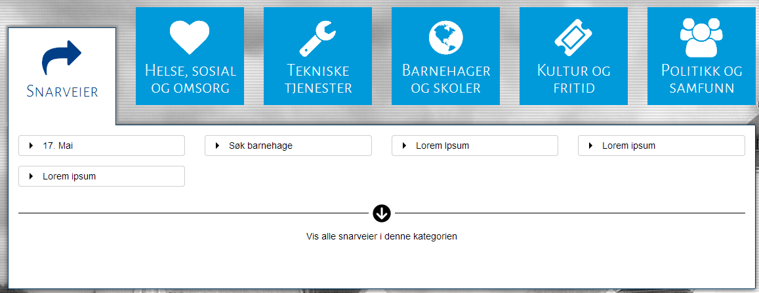
Bilde 1 - Eksempel på forside-navigasjon
Navigasjonsstrukturen bygges opp ved bruk av sidetypen NavigationTopic i EPiServers sidestruktur. Dette blir da underkategoriene i navigasjonen:
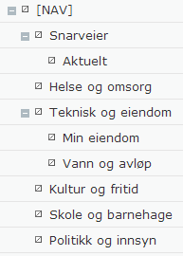
Bilde 2 - Eksempel på navigasjonsstruktur i EPiServer
For hvert av hovedpunktene kan man legge inn snarveier til de mest brukte oppgavene.

Ved å redigere et av navigasjonspunktene kan man enkelt legge til linker som skal være tilgjengelig i navigasjonsstrukturen:
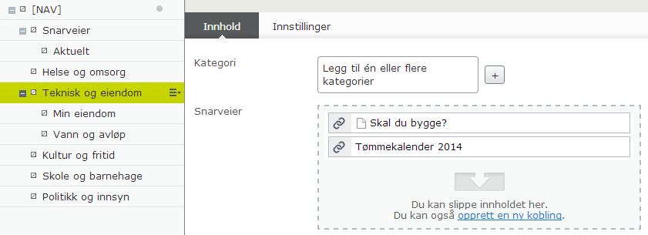
Bilde 3 - Legg til lenker i navigasjonsstrukturen
Klikk Opprett en ny kobling og lag den type koblingen som er ønskelig i det aktuelle tilfellet.
Man har i tillegg mulighet til å legge lenker til alt innhold som har med det aktuelle hovedpunktet å gjøre. Disse vises først når den besøkende klikker «Vis alle snarveier i denne kategorien». Systemet styrer selv plasseringen av de ulike hovedpunktene slik at høyden skal være mest mulig lik hele veien.
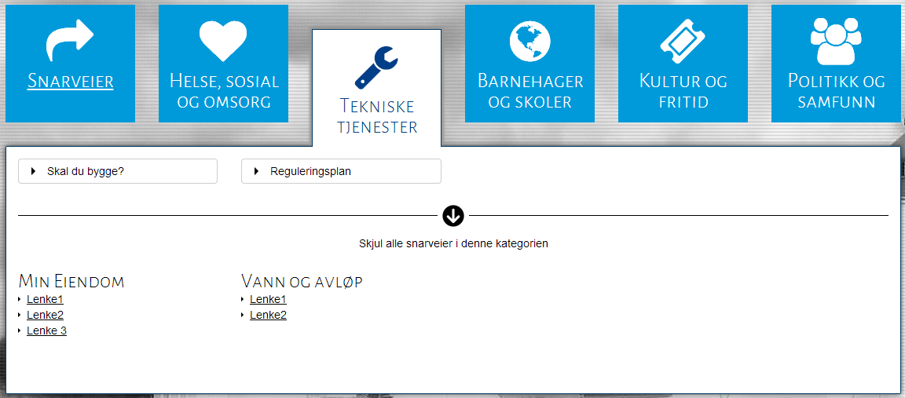
Bilde 4 - Navigasjonsstruktur med snarveier til mest brukte oppgaver og underpunkter

Aktuelt
På forsiden er det satt av plass til presentasjon av aktuelt-saker. Utseendet kan variere noe mellom de ulike installasjonene.
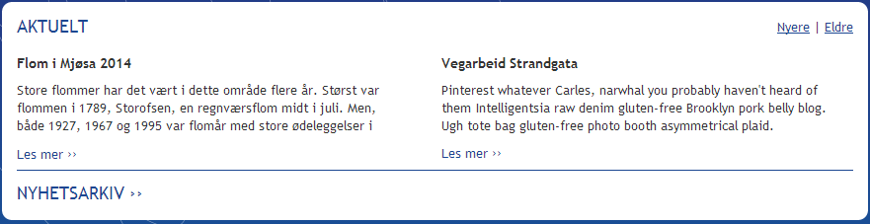
Bilde 5 - Aktuelt-felt med to aktuelt-saker og navigasjon
Blokken Forside Aktuelt er av blokktypen Sideliste og er satt til å hente ut informasjon fra et angitt sted i EPiServer-strukturen:
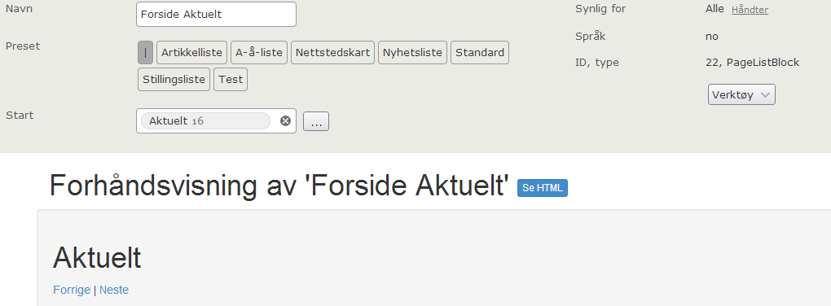

Bilde 6 - Konfigurasjon av Aktuelt-block på forside

Kart
Se kapittelet Kart – Point Of Interest (POI).

Header, inkl. funksjonsknapper
Innholdet i toppen av siden ligger i blokken Header. Oppsettet av dette området på kommuneportalen er som regel en engangsjobb, så redigeringen av dette området ligger ikke like tilgjengelig som man er vant til fra andre blokker. Headeren inneholder kommunevåpen og funksjonsknapper:

Bilde 7 - Header fra Gjøvik kommune
For å gjøre endringer i dette feltet må blokken Header redigeres. Klikk så Alle egenskaper-knappen, . For å få tilgang til informasjonen som ligger der må man så klikke på knappen for avanserte innstillinger, . Viktig å merke seg advarselen som står ved mouse over på knappen; «Avanserte innstillinger. Velg denne bare om du vet hvilke konsekvenser feil bruk kan føre til!»
Endringer gjøres ved å redigere informasjonen som allerede ligger der, eller legge til nye elementer. Som leverandør anbefaler vi at slike endringer utføres av utviklere med EPiServer-kunnskap.
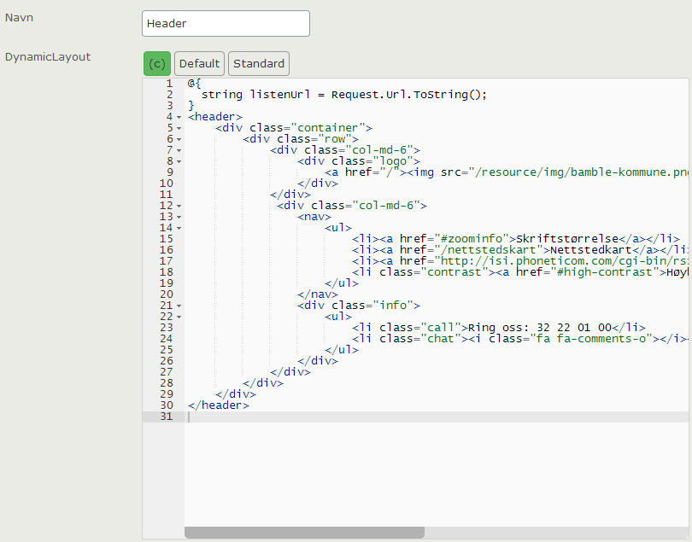
Bilde 8 – Eksempel på redigering av innhold i header blokk

Footer
Informasjonen som ligger nederst i portalen på alle sidene redigeres via en blokk som heter Footer. Det er her satt av plass til 3 kolonner. Hver kolonne består av et fritekst-felt som kan fylles med ønsket informasjon. I enkelte løsninger er ett eller flere felter satt av til ikon/bilde-bruk og dermed ikke redigerbare.
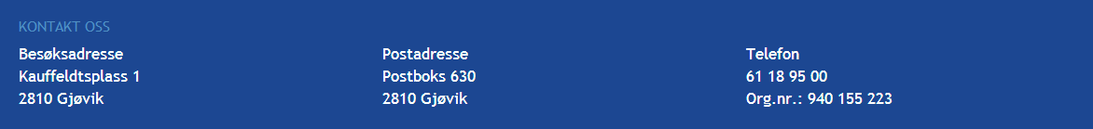
Bilde 9 - Eksempel på footer med informasjon
For å gjøre endringer i dette footer-elementet så må blokken Footer redigeres. Footeren er, som bildet under viser, delt inn i tre, og man kan enkelt editere teksten ved å klikke i et av feltene
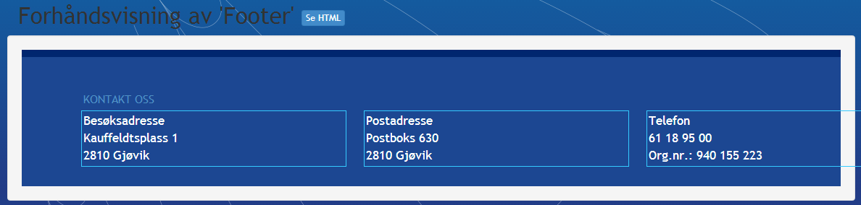
Bilde 10 - Redigering av footer blokk
Kommunen står fritt til å bygge opp innholdet slik de ønsker selv ved hjelp av editorene.

Undersider
Fra tidligere EPiServer-løsninger er man kanskje vant til et riktig utvalg sidetyper å velge blant når man skal opprette en ny side. I denne løsningen er det kun tre å velge blant:
- Landingsside – benyttes hovedsakelig til forsiden
- Redaksjonell side – benyttes til alt redaksjonelt innhold
- NavigationTopic – benyttes for å bygge navigasjonsstrukturen
Hver enkelt sidetype har, eller kan ha, ulike layouts som kan velges for å gi den aktuelle siden en ønsket utforming. Ved å velge blant layoutene vil formatteringen på siden kunne endre seg noe, og man vil så sterkere rustet til å dekke alle redaksjonelle behov som måtte oppstå.

Innholdsmeny
Portalens navigasjon er i stor grad bygget opp av innholds-menyer som følger nedover på venstre side ved scrolling.
Disse menyene tar over for de mer tradisjonelle venstremenyene, og genereres automatisk opp ut i fra hvordan teksten på siden formatteres. Dette er ikke noe redaktørene trenger fokusere på da systemet selv styrer og vedlikeholder.
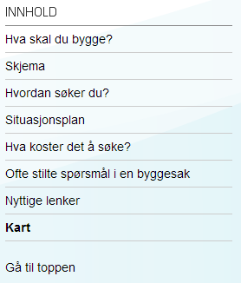
Bilde 11 - Eksempel på innholdsmeny fra Sandefjord kommune
Punktene i menyen opprettes automatisk ut i fra teksten i sidens innhold som markeres som Seksjonsoverskrift:
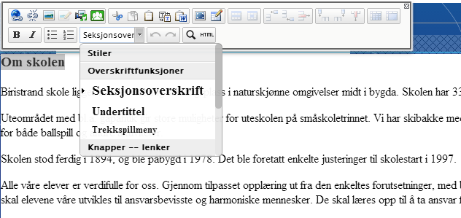
Bilde 12 - Stilsetting ved redigering av artikkel. Seksjonsoverskrift gir punkt i innholdsmeny
Foruten at seksjonsoverskriftene dukker opp I innholdsmenyen når Seksjonsoverskrift benyttes, så vil også de ulike seksjonene i artikkelen deles opp.
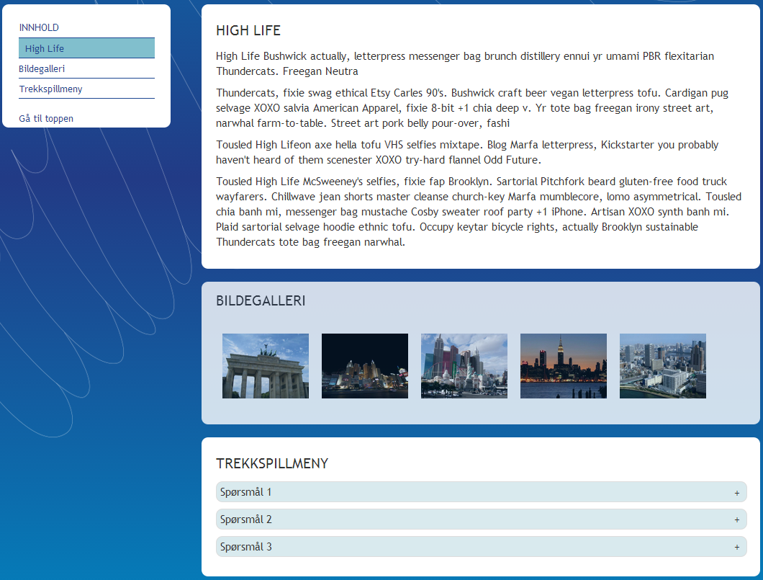
Bilde 13 - Utsnitt av artikkel som vise punkter i innholdsmeny og inndeling av seksjoner i brødteksten

Trekkspillmeny
Skal man presentere korte tekster om ulike emner tilknyttet siden man er inne på kan «trekkspillmenyer» være verdt å benytte. De fungerer slik at informasjonsteksten ikke vises før den besøkende klikker på punktet. Først da ekspanderer teksten og vises på siden:
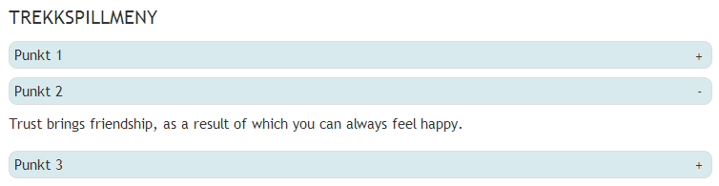
Bilde 14- Eksempel på trekkspillmeny med et punkt ekspandert
Teksten skrives på vanlig måte i hovedtekstfeltet i EPiServer editoren, og punktene som skal være ekspanderende formatteres som Trekkspill-meny:
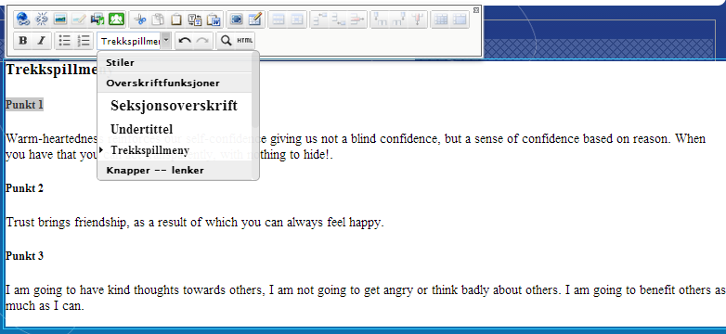
Bilde 15 - Formattering av trekkspillmeny-punkter

Bildegalleri
Funksjonaliteten i løsningen er lagt opp slik at systemet selv holder orden på bildegalleri-funksjonaliteten. Grunnregelen er at dersom det settes inn mer ett – 1 – bilde under en seksjonsoverskrift så forvandles automatisk til bildegalleri-visning. Ved klikk på et bilde åpnes det i stort format, med forrige/neste-funksjonalitet.
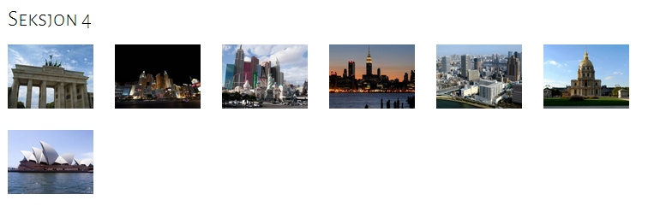
Bilde 16 - Bildegalleri i artikkel
Dersom det kun er et bilde som settes inn er det EPiServers standard bilde-funksjonalitet som er gjeldende og redaktør står fritt til å redigere og plassere bildet i teksten på vanlig måte.
Se for øvrig mer om bildebehandling i EPiServers redaktørmanual.

Knapper
I løsningen ligger det muligheter for å lage til knapper direkte i brødteksten på undersidene. På samme måte som med seksjonsoverskrifter og trekkspillmeny gjøres dette enkelt ved å velge fra Stiler-nedtrekkslisten i editoren:
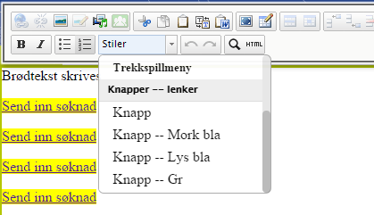
Bilde 17- Stilvalg på knapper
For å lage til en knapp i en seksjon på undersiden, gjør følgende:
- Skriv inn ønsket tekst i editoren
- Marker teksten, og lag lenke
- Bruk Stiler-nedtrekkslisten og marker som den type knapp som er ønskelig
I en standard oppsett er følgende valg tilgjengelige:

Utseende | Stilnavn i liste
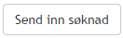 | Knapp
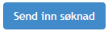 | Knapp -- Mork bla
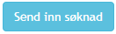 | Knapp -- Lys bla
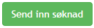 | Knapp -- Gr
Bilde 18 - Utseende på de forskjellige knappevalgene

Tagge undersider
Alle innholdssider i portalen bør merkes med kategori-tagger. Kategori-taggene gjør at ulikt portal kan skilles fra hverandre i ulike settinger. Søket vil blant annet benytte disse kategoriene for å filtrere søkeresultatet som presenteres for innbygger. Merk at disse kategoriene er en annen struktur enn de som benyttes i kart-integrasjonen beskrevet senere i dokumentet.
For å angi kategori på en side, klikk på Alle egenskaper-knappen og gå til Kategori-feltet, klikk så -knappen:
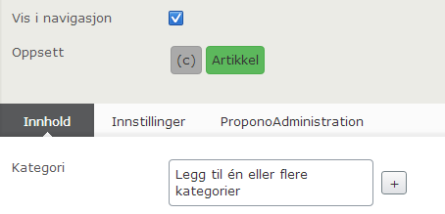
Bilde 19 - Angi innholds-kategori

Velg så blant de opplistede kategoriene under Innholdstype:
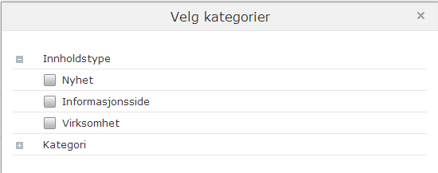
Bilde 20 - Velg blant tilgjengelige innholds-kategorier

Kart – Point Of Interest (POI)
Bruk av kart er en vesentlig del av den nye portalen basert på EPiServer 7 CMS og Propono. Kart kan for eksempel benyttes for å vise lokasjonen til en virksomhet, eller for å vise ulike kartlokalsjoner i ett og samme kart. Enkelte av undersidene har også innebygget funksjonalitet for å automatisk vise kontaktinformasjonen til virksomheten dersom et kart-element er implementert på siden.
For å kunne ta i bruk kart-funksjonaliteten må det opprettes såkalte Point of interest (POI) ved hjelp av blokktypen PoiBlock. I praksis vil det si at man lager klar blokker for de ulike virksomhetene i kommunen. Disse blokkene lages en gang, og kan senere gjenbrukes på ulike måter i portalen.

Kategorier
Det må opprettes kategorier som kartreferansene så kan filtreres mot. Eksempelvis vil alle barneskoler markeres med kategorien Barneskoler, og alle fotballbaner i kommunen med kategorien Idrettsbaner. Disse kategoriene kan så senere være med å liste ut aktuelt innhold i kart der man ønsker ulike oppføringer, eller om man f.eks. ønsker å vise alle skolene i kommunen i ett og samme kart.
Kategoriene som benyttes opprettes og vedlikeholdes via EPiServers Admin-grensesnitt og finnes ved å gå til Admin -> Konfig -> Rediger kategorier.
Noter at kategoriene som skal benyttes må opprettes innunder hovedkategorien Kategori, og legges i hierarkisk der de hører hjemme. Selv om systemet kan takle mange nivåer av kategorier vil vi ikke anbefalle å ha fler enn to, toppen tre, for oversiktlighetens skyld.
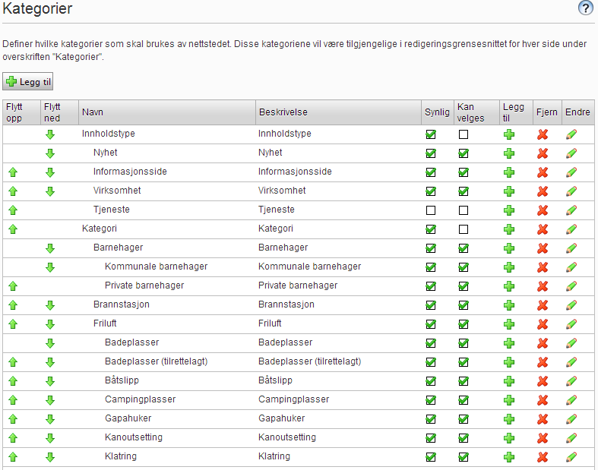
Bilde 21 – Eksempel på kategori-tre.

Opprette POI-elementer
Å klargjøre alle POI-elementene er stort sett en engangsjobb. Når elementene først er opprettet vil de alltid være tilgjengelige og kunne gjenbrukes der det måtte være ønskelig. Følgende steg må til for å få opprettet et gyldig POI-element.
- Opprett en ny blokk av typen PoiBlock og plasser den i ønsket mappe i Blokk-arkivet.
- Klikk Alle egenskaper-knappen,
- Velg ønsket kategori
- Spesifiser navn på virksomheten/kartoppføringen
- Huk av for «Vis kart»
- Tast inn adresse, og klikk knappen Finn fra adr. Systemet vil nå finne frem aktuelle lengde- og bredde-grader. Dersom ikke adresse er tilgjengelig kan også markøren plasseres manuelt.
- Juster eventuelt zoom-nivået (mellom 1-20)
- Fyll deretter inn
  - Telefon
  - Epost
  - Url til virksomhetens nettsider
- Legg inn informasjon rundt aktuell kontaktperson i feltet Kontaktperson1.
- Publiser
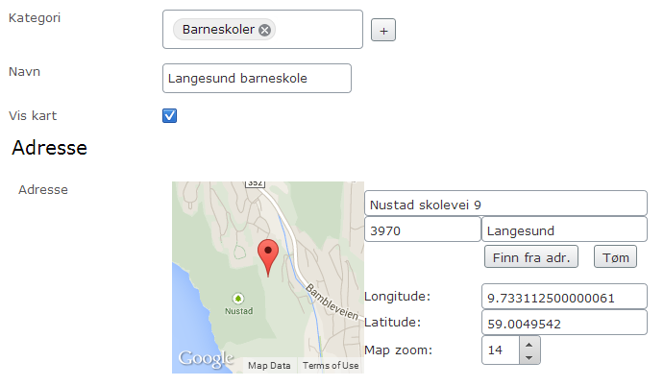
Bilde 22 – Eksempel på utfylling av PoiBlock, navn- og kartinformasjon

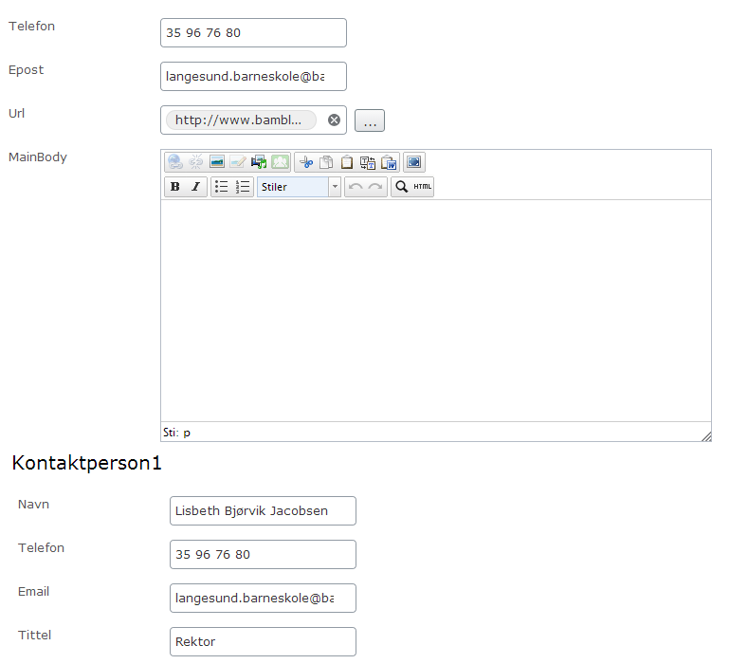
Bilde 23 - Utfylling av PoiBlock forts., kontaktinformasjon
Når POI-elementet nå er opprettet kan det benyttes på en side. I skjermbildet under er POI-elementet dratt inn på en side som, i dette eksemplet, omhandler den aktuelle barneskolen. I tillegg vil kontaktinformasjonen fra PoiBlocken automatisk legges i toppen, under sidetittelen, på de sidelayoutene som er klargjort for det. Merk at dersom kontaktinformasjon vises i toppen av en side så vil sidens ingress ikke vises.
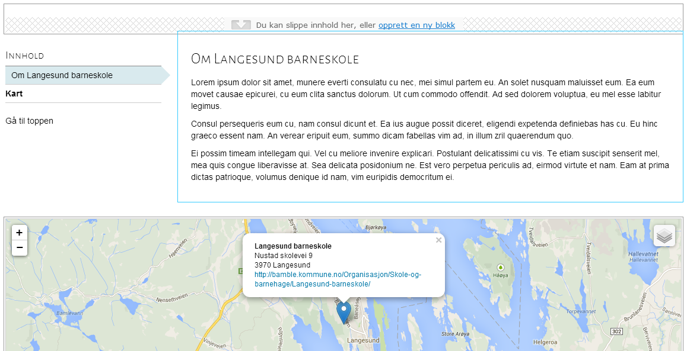
Bilde 24 - POI-element plassert på side i redigeringsmodus

Oversiktskart med flere POI-elementer
I noen tilfeller, for eksempel på forsiden av kommuneportalen, ønsker man å presentere et kart med oppføringer innenfor alle, eller utvalgte kategorier. Eksemplet under er hentet fra Sandefjord kommunes forside:
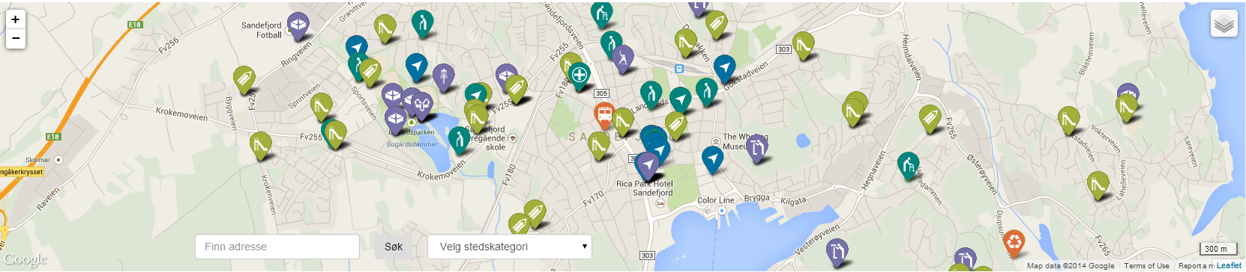
Bilde 25 - Oversiktskart med alle kommunens kart-oppføringer
For å få et slikt kart-element inn på sidene må det opprette en blokk av typen PoiListBlock. Gi blokken et beskrivende navn og plasser på ønsket sted i blokk-strukturen.
Klikk Alle egenskaper-knappen, , og gjør de ønskede valgene.
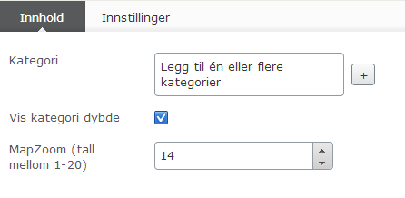
Bilde 26 – Instillinger for PoiListBlock
Følgene valg kan gjøres:
- Kategori – Velg den eller de kategoriene som skal listes ut. Dersom ingen kategori velges vil alle kartoppføringer som er opprettet via PoiBlocker under de tilgjengelige kategoriene listes ut
- Vis kategori dybde – Huk av dersom det er ønskelig å se hierarkiet i kategoriene i dropdown-listen. Se Bilde 23 - Kategori-valg i kart, med Vis kategori dybde avhuket.
- MapZoom – Zoomnivået som er ønskelig på kartet. Tallverdi mellom 1 og 20. På eksempelkartet fra Sandefjord sine sider er dette satt til 14.
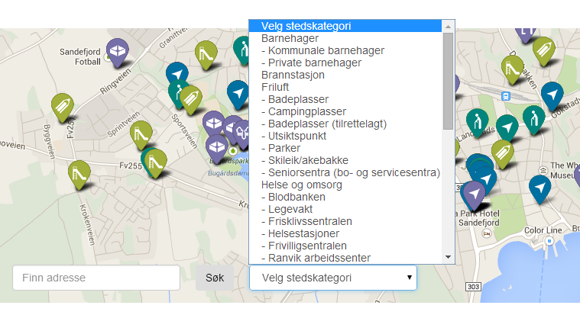
Bilde 27 - Kategori-valg i kart, med Vis kategori dybde avhuket

Skjema
Enkelte ganger vil det være behov for å legge inn et skjema på portalsidene. Skjemaene lages i EPiServer. For nærmere beskrivelse av hvordan dette gjøres, se EPiServers Redaktørmanual.
De skjemaene lages i blokker, til dette benyttes blokken Skjema. Disse skjema-blokkene kan så benyttes på de sidene dette er ønskelig. Som andre blokker kan disse også gjenbrukes flere steder.
Når en ny Skjema-blokk er opprettet, klikk Alle egenskaper-knappen, og velg ønsket skjem, eller opprett et nytt, ved å klikke på -knappen til høyre for Skjema-feltet

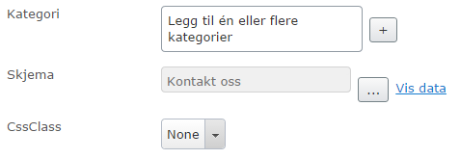
Bilde 28 - Innstillinger for Skjema-blokk
Publiser endringen og plasser blokken på ønsket side.

